КАРТОЧКА УЧЕТА ЖИВОТНОГО

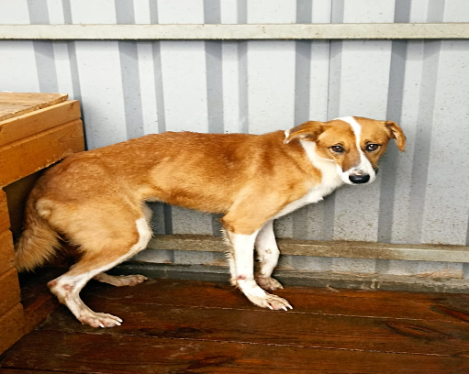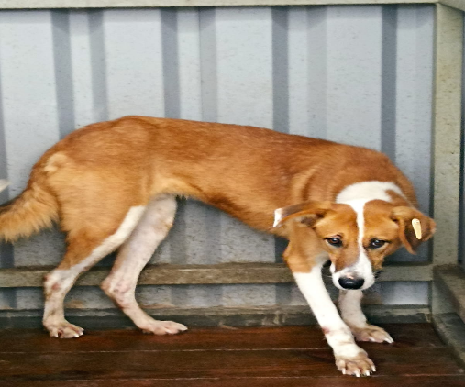

№ 20 27 ноября 2024г.
Категория животного: собака
Дата поступления: 27 ноября 2024г.
Пол: кобель
Порода: беспородная
Окрас: рыжий-белый
Шерсть: средняя
Уши: стоячие
Хвост: прямой
Размер: средний 14 кг
Возраст (примерный): 3 года.
Особые приметы: белые лапы и шея
Акт приёма-передачи животного: № 27 от 27.11.2024г.
ВСД (дата, №): –
Адрес и описание места отлова: г. Воронеж, Пляж "Борнео" Сомово
Дата клинического осмотра, заключение: 27.11.2024г. клинически здоров
Информация о наличии (отсутствии) у животного агрессивного поведения: проявляет признаки немотивированной агрессивности 27.11.2024г.- рычит, 28.02.2025г.- рычит 31.03.2025г.- скалится, 20.05.2025г.- рычит 30.06.2025г.- скалится, 30.07.2025г. – скалится, рычит, 28.08.2025г. – рычит, лает, 15.09.2025г. – агрессия к другим собакам.
Информация о мероприятиях по корректировке поведения животного: не проводились
Вакцинация, вид прививки, акт (дата, №) № 2 от 10.04.2025г. Рабикан серия № 4503
Дата дегельминтизации: 28.03.2025г.
Дата стерилизации: 11.02.2024г.
Ф.И.О. специалиста в области ветеринарии, произведшего операцию стерилизации:
Вязьмина В.Г
Дата маркирования: 11.02.2024г.
№ бирки (клейма): № 4589, левое ухо, красная бирка
№ чипа: 643110800555729
Наличие/отсутствие немотивированной агрессивности, акт (дата, N): –
Выбытие (причина, дата): –
Ветеринарный сопроводительный документ (дата, №): – Адрес и описание места возвращения (размещения): –

Данные на новых владельцев животного:
Для юридических лиц организация: МБУ «Зеленхоз»
фактический адрес: г. Воронеж, ул. Балашовская 29/1
Фамилия, имя, отчество (при наличии) руководителя: директор Блохинов В.В
Для физических лиц:
Фамилия, имя, отчество (при наличии):
Адрес:
Телефон:
Фамилия, имя, отчество специалиста в области ветеринарии: ветеринарный врач
Шведова В.Н.
Подпись: ______________________________
Фамилия, имя, отчество представителя организации: заместитель директора
Двинянинов А.А.
Подпись: _______________________________
Фамилия, имя, отчество (при наличии) руководителя: директор
Блохинов В.В
Подпись: _____________________________

